 **PEMERINTAH KOTA SAMARINDA**

**KECAMATAN SAMARINDA UTARA** Jl. Poros Lempake No. 98 RT. 13 Kelurahan Lempake Kode Pos 75118

Website: kecsmdutara.samarindakota.go.id / E-mail: [kec.samarindautara@yahoo.com](mailto:kec.samarindautara@yahoo.com)

**KEPUTUSAN CAMAT SAMARINDA UTARA**

NOMOR : 443 /033/III/400.06/2024

TENTANG

PEMBENTUKAN PEJABAT PENGELOLA INFORMASI DAN DOKUMENTASI PELAKSANA

PADA BADAN PUBLIK KECAMATAN SAMARINDA UTARA PEMERINTAH KOTA SAMARINDA

KEPALA PERANGKAT DAERAH KECAMATAN SAMARINDA UTARA,

Menimbang : a. bahwa untuk mengoptimalkan layanan informasi publik di Kecamatan Samarinda Utara berdasarkan Keputusan Wali Kota Nomor: 496/235/HK-KS/IV/2023 tentang Pembentukan Pejabat Pengelola Informasi dan Dokumentasi dan Pejabat Pengelola Informasi dan Dokumentasi Pelaksana di Lingkungan Pemerintah Kota Samarinda;

b. bahwa untuk melaksanakan ketentuan Pasal 6, Pasal 7, Pasal 8, Pasal 9, Pasal 10, Pasal 11, dan Pasal 12 pada Peraturan Komisi Informasi Nomor 1 Tahun 2021 tentang Standar Layanan Informasi perlu menetapkan Keputusan Kecamatan Samarinda Utara tentang Pembentukan Pejabat Pengelola Informasi dan Dokumentasi Pelaksana pada Kecamatan Samarinda Utara Pemerintah Kota Samarinda.

Mengingat : 1. Undang-Undang Nomor 27 Tahun 1959 tentang Penetapan Undang-Undang Darurat Nomor 3 Tahun 1953 tentang Pembentukan Daerah Tingkat II di Kalimantan sebagai Undang-Undang (Lembaran Negara Republik Indonesia Tahun 1959 Nomor 72, Tambahan Lembaran Negara Republik Indonesia Nomor 1820);

2. Undang-Undang Nomor 14 Tahun 2008 tentang Keterbukaan Informasi Publik (Lembaran Negara Republik Indonesia Tahun 2008 Nomor 61, Tambahan Lembaran Negara Republik Indonesia Nomor 4846);

3. Undang-Undang Nomor 25 Tahun 2009 tentang Pelayanan Publik (Lembaran Negara Republik Indonesia Tahun 2009 Nomor 112, Tambahan Lembaran Negara Republik Indonesia Nomor 5038);

4. Undang-Undang Nomor 12 Tahun 2011 tentang Pembentukan Peraturan Perundang-undangan (Lembaran Negara Republik Indonesia Tahun 2011 Nomor 82, Tambahan Lembaran Negara Republik Indonesia Nomor 5234), sebagaimana telah diubah beberapa kali dengan Undang-Undang Nomor 13 Tahun 2022 tentang Perubahan Kedua atas Undang-Undang Nomor 12 Tahun 2011 tentang Pembentukan Peraturan Perundang-undangan (Lembaran Negara Republik Indonesia Tahun 2022 Nomor 143, Tambahan Lembaran Negara Republik Indonesia Nomor 6801);

5. Undang-Undang Nomor 23 Tahun 2014 tentang Pemerintahan Daerah (Lembaran Negara Republik Indonesia Tahun 2014 Nomor 244, Tambahan Lembaran Negara Republik Indonesia Nomor 5587), sebagaimana telah diubah beberapa kali, terakhir dengan Peraturan Pemerintah Pengganti Undang-Undang Nomor 2 Tahun 2022 tentang Cipta Kerja (Lembaran Negara Republik Indonesia Tahun 2022 Nomor 236, Tambahan Lembaran Negara Republik Indonesia Nomor 6841);

6. Undang-Undang Nomor 30 Tahun 2014 tentang Administrasi Pemerintahan (Lembaran Negara Republik Indonesia Tahun 2014 Nomor 292, Tambahan Lembaran Negara Republik Indonesia Nomor 5601), sebagaimana telah diubah dengan Peraturan Pemerintah Pengganti Undang-Undang Nomor 2 Tahun 2022 tentang Cipta Kerja (Lembaran Negara Republik Indonesia Tahun 2022 Nomor 236, Tambahan Lembaran Negara Republik Indonesia Nomor 6841);

7. Peraturan Pemerintah Nomor 61 Tahun 2010 tentang Pelaksanaan Undang-Undangan Nomor 14 Tahun 2008 tentang Keterbukaan Informasi Publik (Lembaran Negara Republik Indonesia Tahun 2010 Nomor 99, Tambahan Lembaran Negara Republik Indonesia Nomor 5149);

8. Peraturan Pemerintah Nomor 96 Tahun 2012 tentang Pelaksanaan Undang-Undangan Nomor 25 Tahun 2009 tentang Pelayanan Publik (Lembaran Negara Republik Indonesia Tahun 2012 Nomor 215, Tambahan Lembaran Negara Republik Indonesia Nomor 5357);

9. Peraturan Menteri Dalam Negeri Nomor 80 Tahun 2015 tentang Pembentukan Produk Hukum Daerah (Berita Negara Republik Indonesia Tahun 2015 Nomor 2036) sebagaimana telah diubah dengan Peraturan Menteri Dalam Negeri Nomor 120 Tahun 2018 tentang Perubahan atas Peraturan Menteri Dalam Negeri Nomor 80 Tahun 2015 tentang Pembentukan Produk Hukum Daerah (Berita Negara Republik Indonesia Tahun 2018 Nomor 157);

10. Peraturan Menteri Dalam Negeri Nomor 3 Tahun 2017 tentang Pedoman Pengelolaan Pelayanan Informasi dan Dokumentasi Kementerian Dalam Negeri dan Pemerintah Daerah (Berita Negara Republik Indonesia Tahun 2017 Nomor 157);

11. Peraturan Menteri Dalam Negeri Nomor 70 Tahun 2019 tentang Sistem Informasi Pemerintahan Daerah (Berita Negara Republik Indonesia Tahun 2019 Nomor 1114);

12. Peraturan Komisi Informasi Nomor 1 Tahun 2018 tentang Standar Layanan Informasi Publik Desa;

13. Peraturan Komisi Informasi Nomor 1 Tahun 2021 tentang Standar Layanan Informasi Publik (Berita Negara Republik Indonesia Tahun 2021 Nomor 741, Tambahan Berita Negara Republik Indonesia Nomor 37);

14. Peraturan Komisi Informasi Nomor 1 Tahun 2022 tentang Monitoring dan Evaluasi Keterbukaan Informasi Publik (Berita Negara Republik Indonesia Tahun 2022 Nomor 4);

15. Peraturan Daerah Kota Samarinda Nomor 9 Tahun 2013 Tentang Penyelenggaraan Pelayanan Publik;

16. Peraturan Daerah Kota Samarinda Nomor 4 Tahun 2016 tentang Pembentukan dan Susunan Perangkat Daerah;

17. Peraturan Daerah Kota Samarinda Nomor 8 Tahun 2021 tentang Perubahan Atas Peraturan Daerah Nomor 4 Tahun 2016 tentang Pembentukan dan Susunan Perangkat Daerah;

18. Peraturan Daerah Kota Samarinda Nomor 6 Tahun 2022 tentang Penyelenggaraan Keterbukaan Informasi Publik;

MEMUTUSKAN :

Menetapkan :

KESATU : membentuk Pejabat Pengelola Informasi dan Dokumentasi Pelaksana pada Badan Publik Pemerintah Kota Samarinda.

KEDUA : Pejabat Pengelola Informasi dan Dokumentasi Pelaksana sebagaimana dimaksud Diktum KESATU yang struktur organisasinya sebagaimana tercantum dalam Lampiran I Keputusan ini.

KEDUA : Pejabat Pengelola Informasi dan Dokumentasi Pelaksana sebagaimana dimaksud Diktum KESATU, melaksanakan tugas dibantu oleh tim pertimbangan dan petugas Pelayanan Informasi Publik yang ditetapkan oleh Kepala Badan Publik (Perangkat Daerah atau Lurah atau Kepala Badan Usaha Milik Daerah dan/atau Badan Layanan Umum Daerah) sesuai dengan kebutuhan yang susunan keanggotaannya sebagaimana tercantum dalam Lampiran II Keputusan ini.

KEEMPAT : Pejabat Pengelola Informasi dan Dokumentasi Pelaksana sebagaimana dimaksud Diktum KESATU mempunyai tugas yang secara rinci dituangkan dalam uraian sebagaimana tercantum dalam lampiran III Keputusan ini.

KELIMA : Pejabat Pengelola Informasi dan Dokumentasi Pelaksana memberikan laporan tentang Pengelolaan informasi yang ada di lingkungannya kepada Pejabat Pengelolaan Informasi dan Dokumentasi secara berkala.

KEENAM : Setiap Badan Publik wajib mengumumkan dan menyediakan informasi publik melalui website ppid.samarindakota.go.id dan Penyediaan Informasi Publik yang dikoordinasikan oleh Dinas Komunikasi dan Informatika Kota Samarinda selaku Pejabat Pengelola Informasi dan Dokumentasi.

KETUJUH : Dalam hal terjadi Sengketa Informasi Publik, Pejabat Pengelola Informasi dan Dokumentasi Pelaksana dapat meminta Pejabat Pengelola Informasi dan Dokumentasi Pelaksana untuk membantu penyelesaian sengketa melalui mediasi dan ajudikasi setelah mendapat penetapan Atasan Pejabat Pengelola Informasi dan Dokumentasi.

KEDELAPAN : Semua biaya yang timbul sebagai akibat ditetapkannya Keputusan Camat Samarinda Utara Kecamatan Samarinda Utara ini, dibebankan pada Anggaran Kecamatan Samarinda Utara Kota Samarinda.

KESEMBILAN : Keputusan Camat Kecamatan Samarinda Utara ini mulai berlaku sejak tanggal ditetapkan.

Ditetapkan di Samarinda

pada tanggal 18 Maret 2024

CAMAT SAMARINDA UTARA,

SYAMSU ALAM ,SP.M.Si

Nip. 19660901 198803 1 011

SALINAN disampaikan kepada Yth:

1. Kepala Dinas Komunikasi dan Informatika Kota Samarinda;
2. Kepala Perangkat Daerah/Badan Usaha Milik Daerah/Badan Layanan Umum Daerah yang bersangkutan;
3. Anggota Tim Pertimbangan Pengelolaan Informasi dan Dokumentasi yang bersangkutan.

LAMPIRAN I

KEPUTUSAN CAMAT SAMARINDA UTARA

NOMOR: 443 /033/III/400.06/2024

TENTANG

PEMBENTUKAN PEJABAT PENGELOLA INFORMASI DAN DOKUMENTASI PELAKSANA

PADA BADAN PUBLIK KECAMATAN SAMARINDA UTARA PEMERINTAH KOTA SAMARINDA

**STRUKTUR ORGANISASI PEJABAT PENGELOLA INFORMASI DAN DOKUMENTASI PELAKSANA**

**PADA BADAN PUBLIK KECAMATAN SAMARINDA UTARA**

CAMAT SAMARINDA UTARA

(SYAMSU ALAM ,SP.M.Si)

|

KETUA PPID PELAKSANA

(Norbaiti Zarta, SE. M. Si)

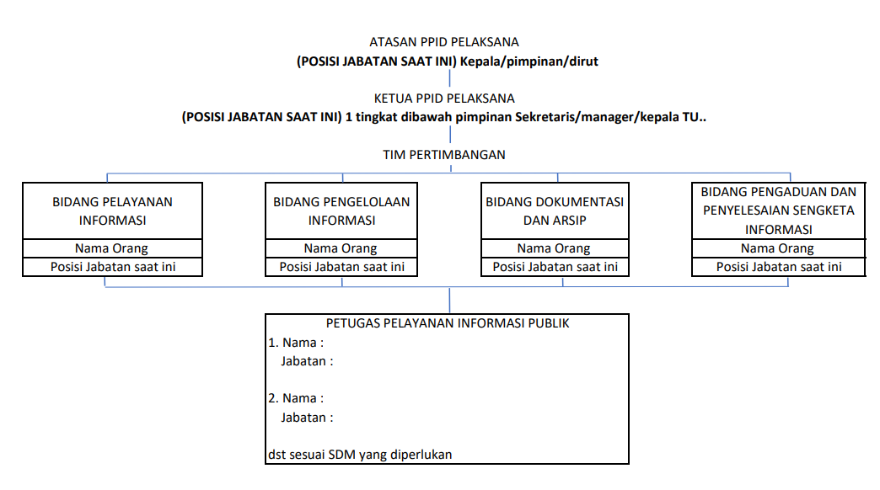|

PETUGAS PELAYANAN INFORMASI PUBLIK

|

Nama : Miat Dinata

Jabatan : Staf Umum

Ditetapkan di Samarinda

pada tanggal 18 Maret 2024



CAMAT SAMARINDA UTARA,

SYAMSU ALAM ,SP.M.Si

Nip. 19660901 198803 1 011

LAMPIRAN II

KEPUTUSAN KEPALA PERANGKAT DAERAH CAMAT SAMARINDA UTARA

NOMOR:

TENTANG

PEMBENTUKAN PEJABAT PENGELOLA INFORMASI DAN DOKUMENTASI PELAKSANA

PADA BADAN PUBLIK KECAMATAN SAMARINDA UTARA PEMERINTAH KOTA SAMARINDA

**URAIAN TUGAS PEJABAT PENGELOLA INFORMASI DAN DOKUMENTASI (PPID) PELAKSANA**

**PADA BADAN PUBLIK PEMERINTAH KOTA SAMARINDA**

|  |  |  |
| --- | --- | --- |
| No. | KEDUDUKAN | URAIAN TUGAS |
| 1 | 2 | 3 |
| 1. | Atasan PPID Pelaksana | 1. Menunjuk PPID Pelaksana; 2. Menyusun arah kebijakan layanan Informasi Publik di Badan Publik; 3. Menyelesaikan keberatan atas Permintaan Informasi Publik; 4. Mewakili Badan Publik di dalam proses sengketa informasi di Komisi Informasi dan/atau di Pengadilan; dan 5. Melakukan pembinaan, pengawasan, evaluasi, dan monitoring atas pelaksanaan kebijakan Informasi Publik yang dilakukan oleh PPID Pelaksana. |
| 2. | PPID Pelaksana (Ketua) | 1. Membantu PPID melaksanakan tanggung jawab, tugas, dan kewenangannya; 2. Melaksanakan kebijakan teknis layanan Informasi Publik yang telah ditetapkan oleh PPID; 3. Mengosolidasikan proses penyimpanan, pendokumentasian, penyediaan dan pelayanan Informasi Publik; 4. Mengumpulkan dokumen Informasi Publik dari Petugas Pelayanan Informasi di Perangkat Daerah; 5. Membantu PPID melakukan verifikasi dokumen Informasi Publik; 6. Membantu membuat, mengelola, memelihara, dan memuktahirkan Daftar Informasi Publik; 7. Menjamin ketersediaan dan akselerasi layanan Informasi Publik bagi pemohon informasi secara cepat, tepat, berkualitas dengan mengedepankan prinsip-prinsip pelayanan prima; 8. Menyampaikan Informasi Publik kepada PPID dilakukan paling sedikit 6 (enam) bulan sekali atau sesuai kebutuhan; 9. Menyampaikan laporan pelaksanaan kebijakan teknis dan pelayanan Informasi kepada PPID secara berkala dan sesuai kebutuhan. |
| 3. | Tim Pertimbangan | 1. Membantu merumuskan pertimbangan tertulis, Daftar Informasi Publik, dan Informasi yang dikecualikan; 2. Membantu pelaksanaan tugas Pejabat Pengelolaan Informasi dan Dokumentasi Pelaksana. |
| 4. | Petugas Pelayanan Informasi | 1. Melaksanakan layanan informasi publik; 2. Menyiapkan kebutuhan PPID dan PPID Pelaksana dalam proses penyimpanan, pendokumentasian, penyediaan, dan pelayanan Informasi Publik. |



CAMAT SAMARINDA UTARA,

SYAMSU ALAM ,SP.M.Si

Nip. 19660901 198803 1 011